Начальная страница <- Встроенный клиент ЭДО ← Изменения в конфигурации «Торговое предприятие 7» для использования встроенного клиента ЭДО ← Подменю кнопки «ЭДО»

Пункт «Отправить документ» подменю кнопки «ЭДО»
При выборе пункта «Отправить документ» подменю кнопки «ЭДО» автоматически формируются данные по отправке УПД контрагенту. Если всех данных по отправке данных хватает, то показывается форма подписания, в которой следует нажать кнопку «Выполнить операцию».
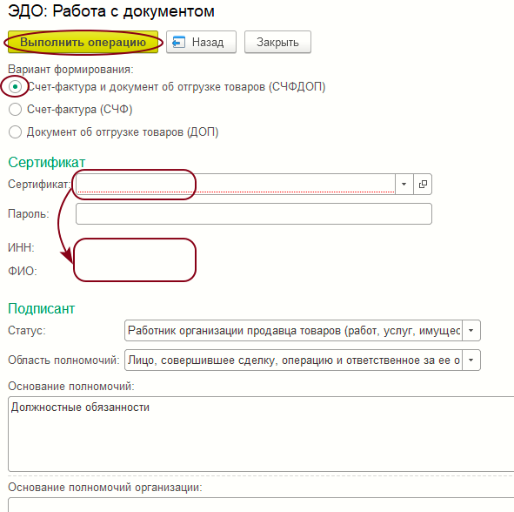Форма «ЭДО: Работа с документом»
Документ отправляется по ЭДО.
Если каких-то данных не хватает, или документ уже отправлен, или текущий статус документа не позволяет выполнить отправку документа, или не удалось получить настройку оператора по фирме, то выводится форма «ЭДО: Работа с документом», в которой потребуется уточнить некоторые данные.

